高标准机房综合配线安装过程
随着近年来信息系统迅猛发展，对机房建设要求越来越严格。机房高标准建设越来越受到各相关行业特别是信息行业的高度重视。高标准的机房可保障机房内系统设备安全、可靠、稳定运行。可大大降低系统故障率，减小维护工作量，创造更多经济效益。如何对高标准机房中的核心综合配线部分进行规划与建设，一直是这个专业内最难解决的技术难题。
我们经过多年机房标准建设施工，在高标准准机房建设方面进行了大量的尝试工作，总结了大量的高标准机房建设经验。在安普布线综合配线系统的基础上，开发出一系列相关配套产品，与安普综合配线系统完美结合起来，彻底解决困扰这个行业多年的综合配线系统规划难、安装施工效果不理想的难题。
在这篇文章里，我们为大家展示我们在上海一高标准机房的建设图片(安普综合配线部分)，并用文字简单向大家说明综合配线部分的安装过程。同时也简单叙述这样设计和安装的优势劣势。
一、系统材料和设备说明
1、 此系统采用的安普六类布线系统。配备了安普六类非屏蔽电缆、48口六类配线架、24口六类配线架、1U理线环。
2、 采用作者设计的与安普配线系统配套的专利产品“叠压式线缆固定装置”(简称:固线器)。
3、 采用上走线方式。机房内安装开放试重载钢制上走线架，采用顶部吊装的方式安装。
4、 采用高精度的800mm*800mm高散热设备集装架。
5、 电源供电采用了交流和直流供电两套系统(因保密原因，此处略过)。电源线路使用高质量阻燃多芯电缆。高散热机架内使用高度为3U的专用二次交直流配电盒和高度为1U的九组电源插接盒。
6、 地线系统使用了高质量的阻燃和高质量的总分铜排。
7、 其它线路(因保密原因，此处略过)
二、图文说明
1、 总配线架
采用上走线方式，所有到设备的六类线路在此处汇集到总配线架上。在上走线架上我们预先规划到各个设备集装架的六类线路走线通路。图中钢制走线架上安装的银色装置为专利产品固线器。它可以将线路分层安装，每层线缆均有少量隔离空间，可以做到线缆布放基本无交叉。解决了以前使用传统的线缆安装固定方式(扎带、蜡线、胶带等)带来的线缆受力不均，下层电缆容易损坏的问题。
总配线架安装实际效果图，图为背面跳线架安装图，正面同样安装了安普48口六类跳线架和1U安普理线环，使机架看起来整洁美观。架内下部分为两台核心交换机，使用了双电源供电方式。
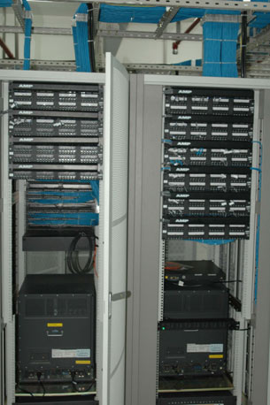
总配线架内的安装效果图，注意线缆应尽量减少弯折，使用分层的方式完成线缆固定工作。得益于安普六类配线架成功的可拆卸模块设计，安装简单方便。同时使用了安普最新的六类端接工具，8芯线一次高质量的端接完成，省时省力，使我们在最短的时间内完成六类线缆安装任务，安装效率是以前使用超五类配线系统的一倍以上。当然，方法也很重要，我们在这个项目的施工中，采取了流水作业形式，即采用以下流程进行线路安装。分配两人负责总配线架端六类模块的拆卸和六类线与模块的连接安装工作以下简称A组，分配四人分为两个小组负责线路的布放简称B1和B2组，分配两人负责设备集装架配线架和监控桌面的模块的安装简称C组。
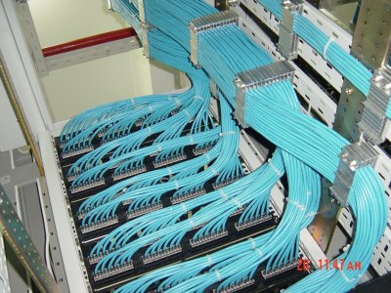
工序如下:由B1组根据图纸自远端拉线至总配线架，交由A组做总配线架连接，A组完成总配线连接和总配线架内线缆固定工作。完成后交由B1组沿走线架设计通路使用固线器卡线至远端，交由C组完成远端线缆和模块的连接工作。在B1组开始卡接线缆的时候，B2组开始自远端布放线路到总配线架，交与A组做总配线连接工作和总架内卡线工作，完成后交还给B2组开始沿走线架设计通路使用固线器卡线至远端{其间的B2组空余时间，可以安排帮助B1组使用固线器安装固定六类线缆。｝。B1组完成卡线工作后根据图纸继续自远端拉线至总配线架交由A组，重复以上工作至完成安装任务
2、上走线部分
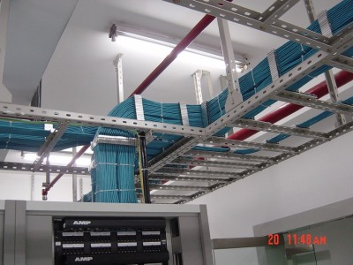
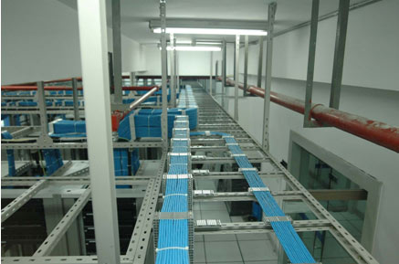
(以上几张图，均为正在施工中过程中的上走线部分图，蓝色线缆即是安普六类非屏蔽线缆。特别注意线缆转弯处和下转线路处，得益于固线器成功的设计，所有线缆安装非常规范，所有线缆在走线架上均呈现为长方形，没有一根线缆互相交叉。红色管道为气体消防系统。)

3、其它数据线缆
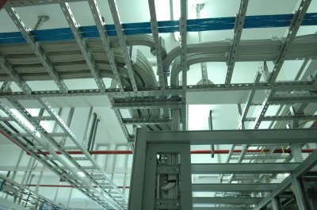
图中灰白色电缆为75-2-1*8微铜轴电缆，转弯下线处为DDF跳线架
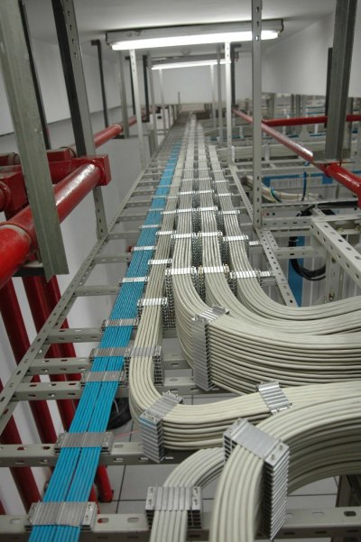

以上几张图片为主干线架上的线缆布放和实际效果图。由于金属固线器可以承受很大的力量，因此，线路可以被重叠很高固定，充分利用了上走线架上有限的空间

4、电源线路和地线系统
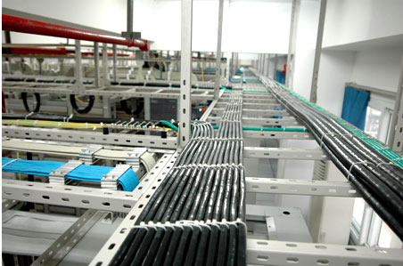
(以上是地线系统和交流直流系统电源线路。采用的是传统的扎带固定方式。当时施工其间相关此部分的“叠压试线缆固定装置”当时仍在研发中，时至今日此部分的固线器已经完成研制工作，成品正在生产中。若此部分也可以做到分层安装，安装效果当然还会更棒。)
5、高散热设备集装架
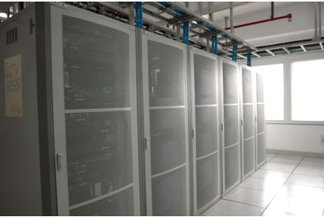
(高散热、高精度设备集装架采用了弧形高密度孔门。图片中集装架中安装的是发热量极大的IBM卡片式服务器和2U高密度服务器。整个集装架没有使用高速风机，设备工作非常稳定。大大降低了机房的噪音，客户非常满意。
电源部分使用了二次分配电系统，架内供电使用C系列3P开关。重要设备电源直接连接到C系列开关，普通设备使用最后一张图中靠上端的专用机架电源盒，安装位置随时可调整，解决了可靠性与灵活性之间的矛盾。)

